国家地震烈度速报与预警工程
西藏子项目基准站设计招标技术要求

西藏自治区地震局
2018年8月28日

目录
一、 概况 2
二、 设计要求 3
（一）室内工程 3
1.建筑工程 3
2.装饰工程 4
3.室内电气工程 5
（二）室外工程 8
1.室外电气工程 8
2.围墙 10
三、土建投资概算 11

概况
通过国家地震烈度速报与预警工程西藏子项目建设，在西藏全区建成地震烈度速报骨干台网，形成西藏自治区的破坏性地震的烈度速报能力；在拉萨周边通过加密一般站，形成拉萨附近的地震预警能力；依托项目建设，增强地震参数和震源参数速报能力、灾情快速评估能力；为政府应急决策、公众逃生避险、重大工程地震紧急处置、地球科学研究提供及时丰富的地震安全服务和数据。
项目拟在西藏全区建设7个基准站（墨脱、班戈、嘉黎、措勤、札达、亚东、双湖），总建筑面积为140m²，每个基准站建筑面积为20m²。
土建工程主要包括室内工程和室外工程，其中室内工程包括建筑工程、装饰工程和电气工程等；室外工程包括室外电气工程、围墙等。
序号 | 站名 | 东经（°） | 北纬(°) | 高程（m） | 具体地址 | 备注
1 | 嘉黎基准站 | 93.2384 | 30.6438 | 4540 | 西藏那曲市嘉黎县阿扎镇
2 | 双湖基准站 | 88.8372 | 33.1939 | 4942 | 西藏那曲市双湖县多玛镇
3 | 班戈基准站 | 90.0121 | 31.4032 | 4758 | 西藏那曲市班戈县普保镇
4 | 措勤基准站 | 85.1378 | 31.0244 | 4725 | 西藏阿里地区措勤县措勤镇
5 | 扎达基准站 | 79.6499 | 31.4869 | 3615 | 西藏阿里地区扎达县托林镇
6 | 亚东基准站 |  |  |  | 西藏日喀则市亚东县 | 具体位置待定
7 | 墨脱基准站 |  |  |  | 西藏林芝市墨脱县 | 具体位置待定

设计要求

（一）室内工程

1.建筑工程
（1）基准站观测房
平面基本呈矩形，结构形式为钢筋混凝土框架结构。建筑主体为长方形，长5.0m，宽4.0m，总建筑面积为20.00m²，建筑占地面积20.00m²。建筑物地上1层，层高为3.0m，室内外高差0.30m，建筑总高度为3.9m。观测房除门以外不设直通室外的出入口。
基准站为单层建筑。它的建设内容包括2部分，一是安放传感器的摆房；二是安放数据采集器、信号传输、电源、避雷等设备的仪器房。具体功能面积见下表：
新建基准站 | 所在层 | 房间名称 | 使用面积（m²） | 备注（功能）
 | 一层 | 摆房 | 11.40
 |  | 仪器房 | 8.60
 | 总建筑面积 |  | 20.00
（2）基准站观测墩
观测墩位于摆房内，建在坚硬、完整、未风化的基岩岩体上。观测墩建造时不可采用爆破作业，墩表面无风化层及碎石泥沙，混凝土材料为C30以上，有渗水的采用防渗C30以上材料。一次性灌浇后混凝土要振捣致密并表面抹平，同时磨好光面，并采取防潮措施。地震计的观测墩按长1.8m、宽1.2m、距离室内地面高度0.6m的标准设计，误差要小于5%；为减小摆房内结构及仪器观测墩对地震动的影响，在墩的四周与地面间预留0.1m宽、0.3m深的隔震槽。槽底及四周应防潮或防渗，槽内应充填松散材料。观测墩建设中要求满足经纬度测量精度为0.1＂；海拔高程测量精度为0.5m；观测墩的位置地理方位符合要求，地理子午线测量精度为0.1°。要求室内温度年变化≤15℃，日变化≤1℃，相对湿度≤90%。
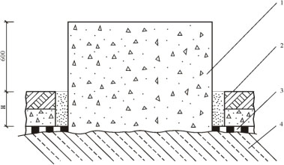
观测墩剖面图
注：1—观测墩；2—房内地面；3—防潮(防渗水)层；4—基岩。单位为毫米(mm)

2.装饰工程
- 入户门选用C级锁、甲级防盗防锈门；室内一般不设窗户，可设带金属网百叶窗通风；墙体及屋顶做防潮、隔热、防变形设计；地面选用防静电涂料涂抹。
- 记录室内设设备机柜、配电箱、等电位接地箱、电源插座、照明开关等。
- 设备机柜四周距墙不小于0.8m；配电箱安装于进门左边，距地面高1.5m；等电位接地箱安装于设备机柜后侧墙面，距地面高0.3m；
- 电源插座装于墙上距地面高度0.3m；照明开关置于进门右侧，距地面高1.4m；左后侧墙体上方预留线缆入户孔。
- 配套设施：观测房内设节能照明灯具，根据实际情况安装安防和环境监控设备，安装高度距地面2.3m；GPS室外天线支架置于距地面高度2.8m。

3.室内电气工程
（1）基准站太阳能电池板
将1组800W太阳能组件安置于屋顶女儿墙上，使用10mm膨胀螺栓和拉筋将太阳能电池组钢架结实牢固的与屋顶女儿墙固定，尽可能减小风扰带来的太阳能电池组及钢架的震动，每组太阳能通过2芯4mm²铜芯引入2组太阳能电池组直流电至仪器室，所有供电电缆与信号线缆分别通过2组墙体预埋镀锌水管穿至地下室，以达到避雷、电磁屏蔽，减少对观测信号的干扰。
- 线路布设应遵循安全、可靠、适用和经济原则，敷设应横平竖直、杜绝缠绕。
- 进出观测房的各种线缆宜套入金属管埋地铺设，进出设备机柜线缆通过桥架或穿管布设，桥架、线管、线槽的规格和利用率应符合相关标准要求，桥架离地面不低于2.3m，各种线缆贴有区别标识；
- 强电弱电线缆分开布设， 否则应采取屏蔽措施；线缆应固定，固定间距不应超过1m，固定材料应有防锈功能。
- 市电按照DB/T 68-2017要求配接电源防雷器，进入配电箱。电源线从配电箱敷设到稳压电源或UPS处。
- 地震计传感器线应远离干扰源，并穿PVC管从地震计墩敷设至设备机柜，冗余线缆放入线缆收纳箱内。GPS 天线穿PVC管进入室内，沿弱电桥架敷设至设备机柜。
- 设备机柜、信号防雷器等设备应使用6mm²接地线连接到等电位接地箱中的接地母排；电源防雷器应使用10mm²接地线连接到接地母排；接地母排应与接地地网可靠连接。
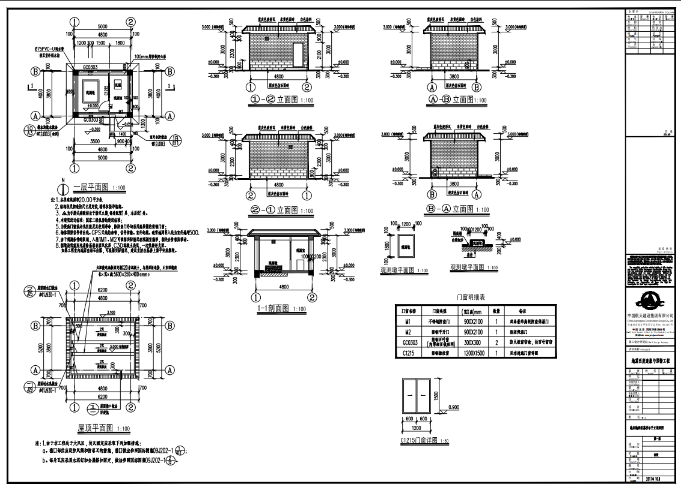台站总体设计图
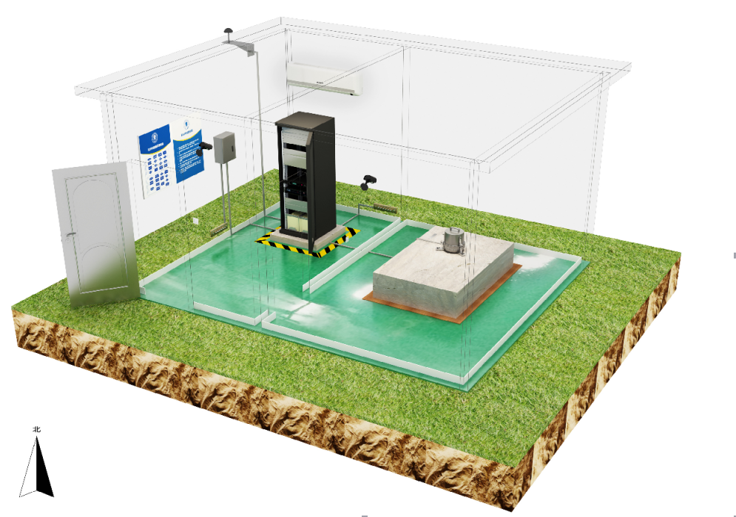
装饰布线透视效果图

（二）室外工程

1.室外电气工程
室外电气工程主要指的是建设地网，地网的接地电阻≤4Ω，基避雷地网应按GB 50057－1994中第二、三类工业建筑物设防。并依据雷击次数确定： 参照当地气象部门提供的资料，预计雷击次数每年大于0.06次的台站，应按第二类防雷建筑物设防；预计雷击次数每年大于或等于0.012次，且小于或等于0.06次的台站应按第三类防雷建筑物设防。观测室电子信息系统防雷，应参照GB 50343－2004的规定设防。
观测室内设备、机柜、门窗等导电物体均使用4平方毫米的软铜线与地线、汇流排良好连接，形成等电位，避免因电位差造成设备损坏。
由于台站地理分布较广，接地环境各异，根据不同接地条件分类及设计示例如下：
（1）模式一适用于：地震台位于平川或被群山环绕、土质好的地理环境，设计如下图：
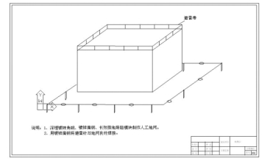
避雷带、地网示意图1
（2）模式二适用于：地震台周边无建筑，且土质为松砂石的地理环境，设计如下图：
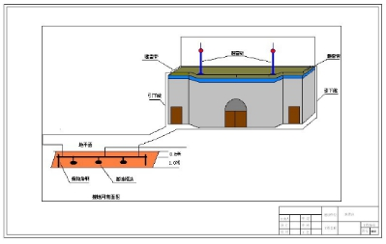
避雷带、地网示意图2
（3）模式三适用于：地震台位半山区、沼泽、湿地、湖泊区等土质较差的流砂石的地理环境地方，且观测室方圆200m无任何建筑物，设计如下图：
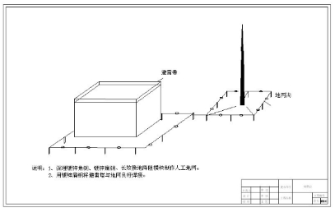
避雷带、地网示意图3
（4）模式四适用于：观测室地处高山、岩石层，接地需要换土、埋设降阻材料，且周围500m无任何建筑，设计如下两图所示：
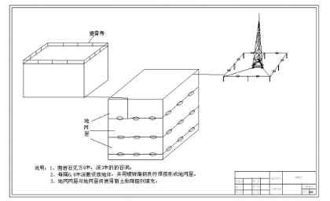
避雷带、地网示意图4
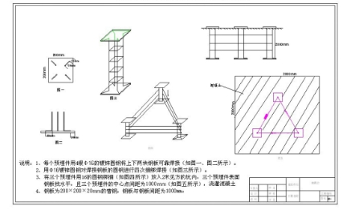
避雷带、地网示意图5

2.围墙
为保障台站观测设施与仪器设备的安全，需要建设必要的安全防护围栏。围栏建设高度应不低于2.7m，总长度为60m，各边与观测室间距不应低于3m。
围栏建设实施方案可根据场址周边环境依地势建设，建成后满足台站外观整洁美观即可。

土建投资概算
土建设计投资概算应包括以下几个方面的投资明细：
1.室内工程：建筑工程、装饰工程、给排水工程、电气工程、观测墩。
2.室外工程：挖土方、挖石方、回填土、地面硬化、排水沟、围墙、挡土墙、电线杆、步道台阶、室外电气工程。

墨脱基准站土建投资概算表
序号 | 工程项目  或费用名称 | 技术经济指标 |  |  | 投资概算（万元） | 备注
 |  | 新建 | 单位 | 单方造价（元）
 | 合 计 | 20.00 | m² |  | 48.61
1 | 室内工程 | 20.00 | m²
1.1 | 建筑工程
1.2 | 装饰工程
1.3 | 给排水工程
1.4 | 电气工程
1.5 | 观测墩
2 | 室外工程
2.1 | 挖土方 | 20.0 | m³
2.2 | 挖石方 | 50.0 | m³
2.3 | 回填土 | 50.0 | m³
2.4 | 地面硬化 | 150.0 | m²
2.5 | 排水沟 | 23.0 | m
2.6 | 围墙 | 60.0 | m
2.7 | 挡土墙 | 0.0 | m³
2.8 | 电线杆 | 1.0 | 个
2.9 | 步道台阶 | 60.0 | m³
2.10 | 室外电气工程

班戈基准站土建投资概算表
序号 | 工程项目  或费用名称 | 技术经济指标 |  |  | 投资概算（万元） | 备注
 |  | 新建 | 单位 | 单方造价（元）
 | 合 计 | 20.00 | m² |  | 52.1504
1 | 室内工程 | 20.00 | m²
1.1 | 建筑工程
1.2 | 装饰工程
1.3 | 给排水工程
1.4 | 电气工程
1.5 | 观测墩
2 | 室外工程
2.1 | 挖土方 | 20.0 | m³
2.2 | 挖石方 | 50.0 | m³
2.3 | 回填土 | 50.0 | m³
2.4 | 地面硬化 | 150.0 | m²
2.5 | 排水沟 | 23.0 | m
2.6 | 围墙 | 60.0 | m
2.7 | 挡土墙 | 0.0 | m³
2.8 | 电线杆 | 1.0 | 个
2.9 | 步道台阶 | 60.0 | m³
2.10 | 室外电气工程

双湖基准站土建投资概算表
序号 | 工程项目  或费用名称 | 技术经济指标 |  |  | 投资概算（万元） | 备注
 |  | 新建 | 单位 | 单方造价（元）
 | 合 计 | 20.00 | m² |  | 50.54
1 | 室内工程 | 20.00 | m²
1.1 | 建筑工程
1.2 | 装饰工程
1.3 | 给排水工程
1.4 | 电气工程
1.5 | 观测墩
2 | 室外工程
2.1 | 挖土方 | 20.0 | m³
2.2 | 挖石方 | 50.0 | m³
2.3 | 回填土 | 50.0 | m³
2.4 | 地面硬化 | 150.0 | m²
2.5 | 排水沟 | 23.0 | m
2.6 | 围墙 | 60.0 | m
2.7 | 挡土墙 | 0.0 | m³
2.8 | 电线杆 | 1.0 | 个
2.9 | 步道台阶 | 60.0 | m³
2.10 | 室外电气工程

亚东基准站土建投资概算表
序号 | 工程项目  或费用名称 | 技术经济指标 |  |  | 投资概算（万元） | 备注
 |  | 新建 | 单位 | 单方造价（元）
 | 合 计 | 20.00 | m² |  | 55.59
1 | 室内工程 | 20.00 | m²
1.1 | 建筑工程
1.2 | 装饰工程
1.3 | 给排水工程
1.4 | 电气工程
1.5 | 观测墩
2 | 室外工程
2.1 | 挖土方 | 25.0 | m³
2.2 | 挖石方 | 70.0 | m³
2.3 | 回填土 | 55.0 | m³
2.4 | 地面硬化 | 150.0 | m²
2.5 | 排水沟 | 23.3 | m
2.6 | 围墙 | 60.0 | m
2.7 | 挡土墙 | 0.0 | m³
2.8 | 电线杆 | 1.0 | 个
2.9 | 步道台阶 | 120.0 | m³
2.10 | 室外电气工程

措勤基准站土建投资概算表
序号 | 工程项目  或费用名称 | 技术经济指标 |  |  | 投资概算（万元） | 备注
 |  | 新建 | 单位 | 单方造价（元）
 | 合 计 | 20.00 | m² |  | 50.98
1 | 室内工程 | 20.00 | m²
1.1 | 建筑工程
1.2 | 装饰工程
1.3 | 给排水工程
1.4 | 电气工程
1.5 | 观测墩
2 | 室外工程
2.1 | 挖土方 | 25.0 | m³
2.2 | 挖石方 | 55.0 | m³
2.3 | 回填土 | 60.0 | m³
2.4 | 地面硬化 | 170.0 | m²
2.5 | 排水沟 | 23.0 | m
2.6 | 围墙 | 60.0 | m
2.7 | 挡土墙 | 0.0 | m³
2.8 | 电线杆 | 1.0 | 个
2.9 | 步道台阶 | 75.0 | m³
2.10 | 室外电气工程

札达基准站土建投资概算表
序号 | 工程项目  或费用名称 | 技术经济指标 |  |  | 投资概算（万元） | 备注
 |  | 新建 | 单位 | 单方造价（元）
 | 合 计 | 20.00 | m² |  | 48.90
1 | 室内工程 | 20.00 | m²
1.1 | 建筑工程
1.2 | 装饰工程
1.3 | 给排水工程
1.4 | 电气工程
1.5 | 观测墩
2 | 室外工程
2.1 | 挖土方 | 20.0 | m³
2.2 | 挖石方 | 50.0 | m³
2.3 | 回填土 | 50.0 | m³
2.4 | 地面硬化 | 160.0 | m²
2.5 | 排水沟 | 23.0 | m
2.6 | 围墙 | 60.0 | m
2.7 | 挡土墙 | 0.0 | m³
2.8 | 电线杆 | 1.0 | 个
2.9 | 步道台阶 | 60.0 | m³
2.10 | 室外电气工程

嘉黎基准站土建投资概算表
序号 | 工程项目  或费用名称 | 技术经济指标 |  |  | 投资概算（万元） | 备注
 |  | 新建 | 单位 | 单方造价（元）
 | 合 计 | 20.00 | m² |  | 55.59 | 困难系数1.9
1 | 室内工程 | 20.00 | m²
1.1 | 建筑工程
1.2 | 装饰工程
1.3 | 给排水工程
1.4 | 电气工程
1.5 | 观测墩
2 | 室外工程
2.1 | 挖土方 | 25.0 | m³
2.2 | 挖石方 | 70.0 | m³
2.3 | 回填土 | 55.0 | m³
2.4 | 地面硬化 | 150.0 | m²
2.5 | 排水沟 | 32.3 | m
2.6 | 围墙 | 60.0 | m
2.7 | 挡土墙 | 0.0 | m³
2.8 | 电线杆 | 1.0 | 个
2.9 | 步道台阶 | 120.0 | m³
2.10 | 室外电气工程

